Ⅰ．調 査 概 要
1．調査目的：
「高知県四万十川の保全及び流域の振興に関する基本条例」の目的の達成状況を把握し、進行管理を行うために必要な住民意識調査（条例第31条）を行う。
2．調査項目：
(1)四万十川との関わり
(2)環境を守る行動や意欲
(3)通信手段について
(4)居住意思と満足度
3．調査対象：
(1)母集団 四万十川流域8市町村20歳以上の者
(2)標本数 1,000人
(3)抽出法 層化抽出法
4．調査時期： 平成16年10月12日～10月29日
5．調査方法： 郵送法
6．有効回収数（率）：538人（53.8％）

Ⅱ. 調 査 結 果
1. 調査対象者の属性
今回調査の分析対象者の基本的属性は以下の通り。
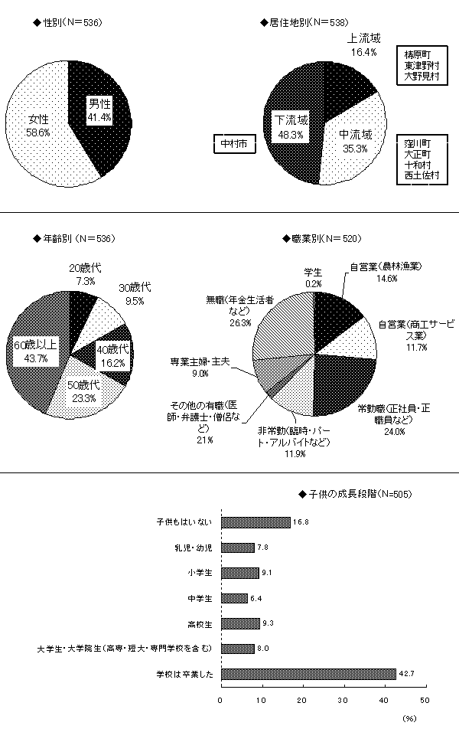
2. 総括
今回の調査で明らかになったことは、四万十川流域に暮らす人々の約６割が余暇に川に出かけ、年齢、性別、居住地の違いに応じて、ひとり、或いは家族や友人などと一緒に、散歩やジョギング、釣り、魚とり、水泳、水遊び、キャンプ、バーベキューといった多様な手段で川とふれあう姿であった。
また、ここに暮らす人々は、ゴミは地域のルールに従い分別してだす、あるいは節電や節水など環境にやさしい暮らし方を実践し、こういった自然環境を守るためには一定額の金銭的な協力を行ってもかまわないと考えている。
さらに、流域に住む人々は居住意思が強く、全般的な生活の満足度は概ね全国レベルよりも高く、特に「まわりに親しめる自然があること」に対する満足率が最も高いことがわかった。
3. 個別総括
3-1. 四万十川との関わり
［この１年間に仕事以外で川に出かけたことがあるか］
出かけたことが「ある」と答えた人の割合は59.6％
「ある」と答えた人に、その「頻度」、「誰と出かけたか」、「川で何をしたか」について
聞いたところ以下の結果が得られた。
「頻度」 47.2％が「月1～2回くらい」以上は川に出かけている。
「誰と出かけたか」 「友人、知人」 41.7％ 、「ひとり」 39.6％、 「家族（小学生以下の子供を含む）」 36.7％
「川で何をしたか」 「散歩、ジョギング、散策」 54.4％、「釣り、魚とり」 49.7％ 、「水泳、水遊び」 40.1％
流域に暮らす人の約６割が川に出かけ（うち約半数は月に1回以上川に出かけている）、散歩やジョギング、釣り、魚とり、水泳、水遊びなど多様な方法で川とふれあい、余暇を楽しんでいる様子がうかがえる。
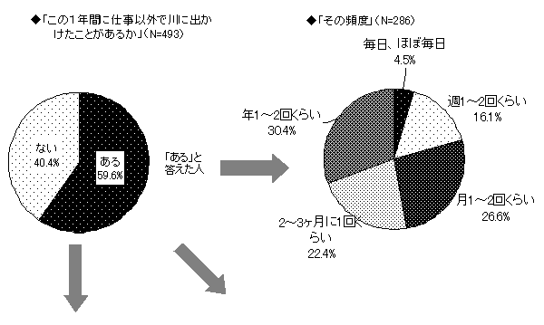
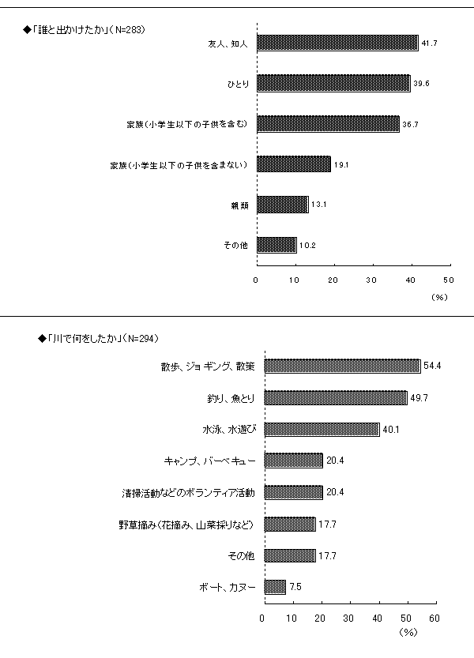
3-2. 環境を守る行動や意欲
［環境を守るために日頃どのようなことをおこなっているか］
｢環境省：環境にやさしいライフスタイル実態調査（平成15年度調査）｣と比較すると、比較した８項目中５項目で調査地域の実施率が全国調査の実施率を上回っている。一方、リサイクルに関連する項目では実施率が全国調査の値よりも低くなるといった特徴も見られた。
［四万十川や流域の環境を保全するために寄付を募るとすれば協力しても良いと思うか］
「思う」と答えた人の割合は79.2％に達し、「思う」と答えた人の61.4％が「１カ月あたり300円くらいまで」なら協力してもよいと答えた。
四万十川流域に暮らす人々が環境にやさしい暮らし方を実践していること、さらには自然を守るためには金銭的な協力をある程度は行ってもよいと考えている姿が見てとれる。
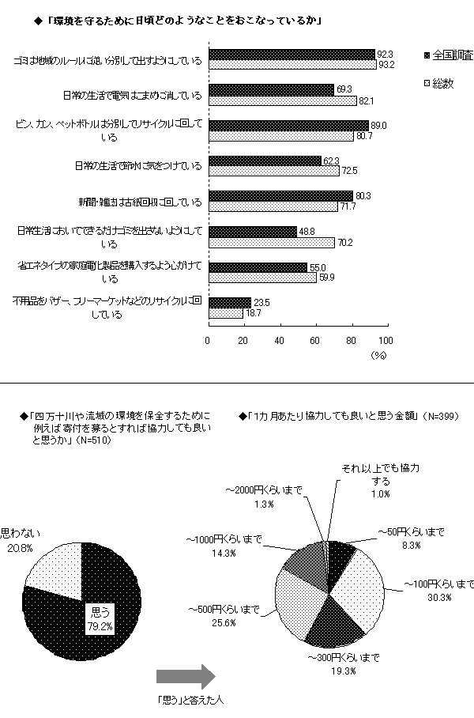
3-3.通信手段について
［携帯電話を持っているか］
「持っている」と答えた人の割合は55.7％
［携帯電話で、インターネットを利用しているか］
「いつも利用している」176％、「まあ利用している」15.2％、両者をあわせた「利用率」は32.5％
［自宅のパソコンでインターネットが利用できるか］
「利用できる」と答えた人の割合は29.2％
携帯電話の普及率は約5割、インターネット利用は約3割
◆携帯電話を持っているか
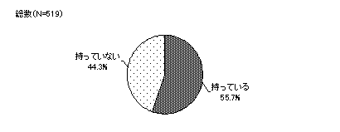
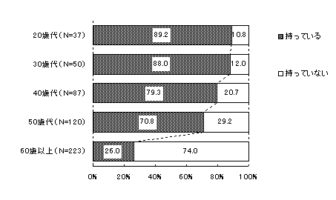
◆携帯電話で、インターネットを利用しているか
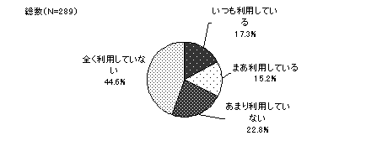
◆自宅のパソコンでインターネットが利用できるか
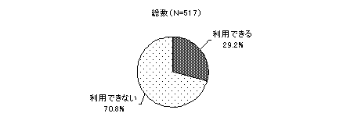
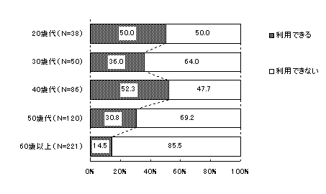
3-4. 居住意思と生活の満足度
［今住んでいる地域に今後も住み続けたいと思うか］
「そう思っている」と答えた人の割合は85.2％
［今住んでいる地域の総合的な満足度］
「満足している」17.6％、「まあ満足している」48.0％、両者をあわせた「満足率」は65.6％
［全国との比較「内閣府：国民生活選好度調査（平成14年度）｣］
19項目中13項目で調査地域の「満足率」が全国調査の値よりも高くなっている。
満足率の最も高い項目は「まわりに親しめる自然があること」で75.3％
満足率が低い項目は「収入が年々確実に増えること」が1.7％、「能力があって努力すれば誰 もがふさわしい地位や収入が得られること」が5.8％
流域に住む人々は居住意思が強く、生活の満足度も概ね高いことが分かる。
